
Муниципальное бюджетное общеобразовательное учреждение "Средняя общеобразовательная школа № 3" имени Героя Советского Союза Баранова Петра Григорьевича

Отчет о работе дополнительной общеобразовательной общеразвивающей программы «Мир в объективе»

за 1 четверть 2025-2026уч.г.
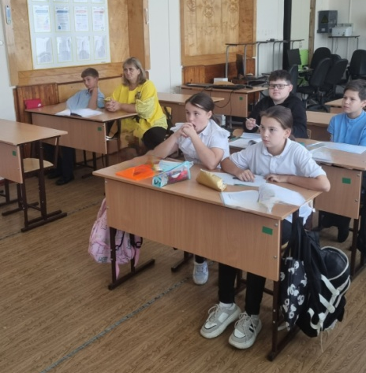
Общие сведения:
- Наименование кружка: «Мир в объективе»
- ФИО руководителя: Мишакина Татьяна Сергеевна
- Количество обучающихся: 22 обучающихся
- Возрастная группа: 11-12лет (5 классы)
- Количество часов в неделю: 2 часа в неделю
- Цель работы кружка: Развитие творческих способностей и социальной активности учащихся через освоение искусства фотографии и основ визуальной грамотности.
Задачи, поставленные на учебный год:
- Обучающие:
  - Ознакомить с историей фотографии, основными жанрами и направлениями.
  - Обучить основам работы с фотоаппаратом (настройка выдержки, диафрагмы, ISO).
  - Сформировать навыки композиционного построения кадра.
  - Обучить базовым приемам обработки фотографий в графических редакторах (на примере Adobe Lightroom/Canva/др.).
- Развивающие:
  - Развивать художественный вкус, креативное мышление и внимание к деталям.
  - Развивать умение видеть интересные сюжеты в окружающей жизни.
- Воспитательные:
  - Воспитывать чувство прекрасного, ответственное отношение к технике.
  - Формировать навыки работы в команде и культуры обсуждения работ.
Дополнительная общеобразовательная общеразвивающая программа «Мир в объективе» имеет техническую направленность. В 1 четверти 2025-2026уч.г. ребята узнали историю развития фотографии, познакомились с разными видами фотоаппаратов. Научились определять жанры фотографий. Получили первое задание для участия в фотоконкурсе.
Учащиеся в течение первой четверти фотографировали классные и общешкольные мероприятия, совместно с ребятами мы сделали фотографии на осеннего леса.
В конце 1 четверти была организована фотовыставка «Осенние краски»,, посвященная самому живописному времени года. Целью выставки было раскрытие творческого потенциала учащихся, развитие их эстетического вкуса и умения видеть прекрасное в окружающем мире. В экспозиции было представлено более 20 работ, каждая из которых по-своему передавала неповторимую атмосферу осени. Лучшие работы были отмечены грамотами в номинациях: «За самый оригинальный взгляд», «Лучший пейзаж»
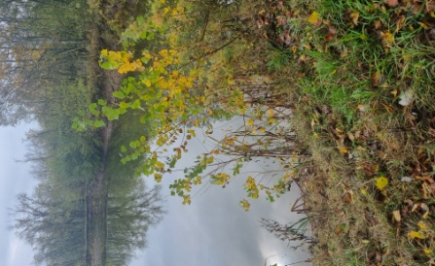 | 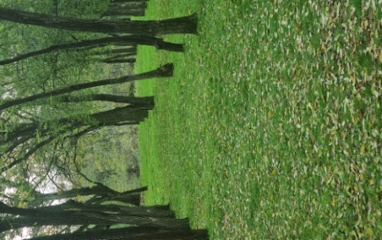 | 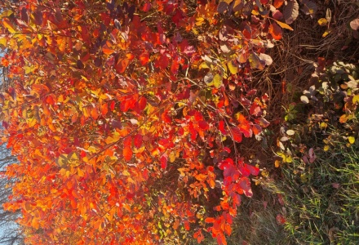 | 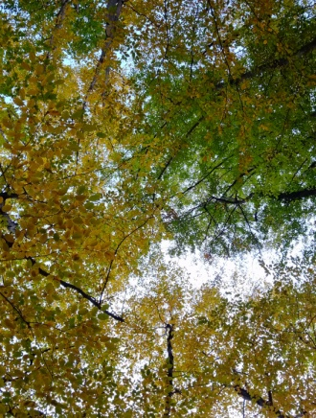
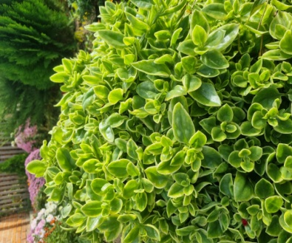 | 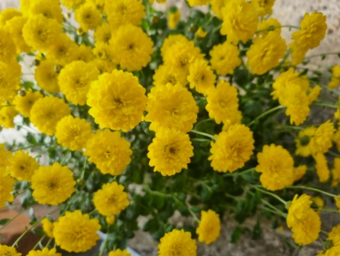 | 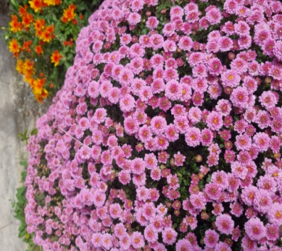 | 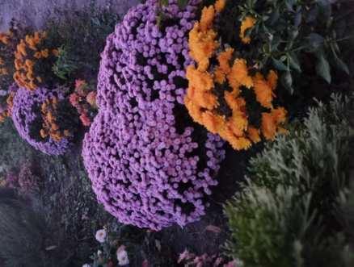
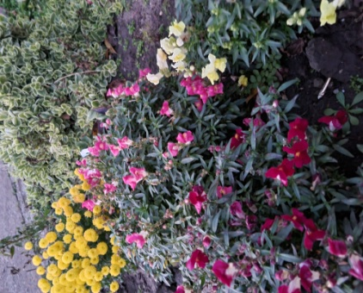 | 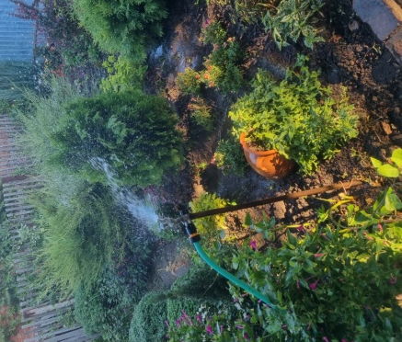 | 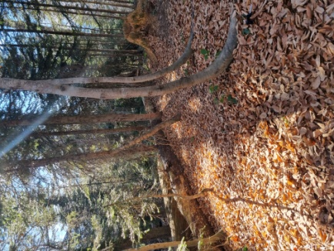 | 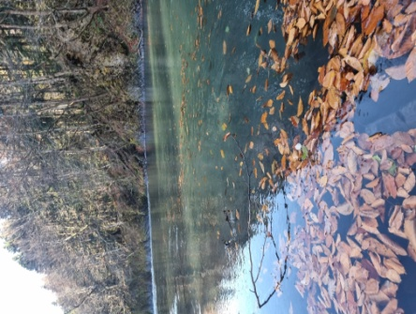
Выводы:
У 90% участников наблюдается значительный прогресс в техническом и художественном качестве фотографий.
Учащиеся научились анализировать свои и чужие работы, давать конструктивную критику.
Повысилась самооценка и уверенность в себе у ряда стеснительных детей через публичные показы своих работ.

Руководитель кружка «Мир в объективе»: ____________ / Т.С. Мишакина /

